KLP GL GE integriert
Jg. 8, IF 3+7, UV 2

Welthandelsgut Kakao

- Kompetenzerwartungen
Die Schülerinnen und Schüler
- beschreiben als eine Ursache der weltweit ungleichen Verteilung von Armut und Reichtum in Industrie-, Schwellen- und Entwicklungsländern das Ungleichgewicht beim Austausch von Rohstoffen und Industriewaren,
- ordnen geographische Sachverhalte in ausgewählte komplexere Orientierungsraster und Ordnungssysteme ein (SK 3),
- beschreiben komplexere fachspezifische Sachverhalte sprachlich angemessen unter Verwendung relevanter Fachbegriffe (MK 12),
- erstellen selbständig einfache Kartenskizzen, Diagramme und Schaubilder zur Darstellung von Informationen (MK 13).

- Hinweise zum Umgang mit diesem Material

Keine

Arbeitsaufträge:
- Orientiere dich mit dem Atlas. Zeichne zur besseren Lesbarkeit der stummen Karte (M3) den Äquator ein.
- Orientiere dich mit dem Atlas und zeichne in die Weltkarte (M3) die Kakao-Exportländer (braun) (M1) und die Kakao-Importländer (orange) (M2) ein. Ergänze die stumme Karte um eine entsprechende Zeichenerklärung.
- Vergleiche die Karte zum Welthandelsgut Kakao mit einer Klimakarte im Atlas. In welcher Klimazone liegen die meisten Kakao-Exportländer, in welcher Klimazone liegen die meisten Kakao-Importländer?
- Vergleiche deine Karte zum Welthandelsgut Kakao mit einer Atlaskarte zum Entwicklungsstand der Staaten bzw. zu den Lebensbedingungen. Wie ist der Lebensstandard in den meisten Exportländern, wie ist der Lebensstandard in den meisten Importländern?
- Hebe Kamerun in deiner Karte zum Welthandelsgut Kakao graphisch besonders hervor (z.B. Pfeil mit Beschriftung).
- Beschreibe die Bedeutung Kameruns im Weltkakaomarkt (M1).
M1 Wichtige Exporteure von Kakaobohnen 2008
Land | Menge in Tonnen (t)
Elfenbeinküste | 782.868
Ghana | 474.706
Indonesien | 380.513
Nigeria | 227.303
Kamerun | 171.835
Togo | 104.669
Ecuador | 80.143
Papua Neuguinea | 67.782
Dominikanische Republik | 32.738
Sierra Leone | 11.411
Malaysia | 10.367
Tansania | 9.721
Uganda | 8.982
Madagaskar | 6.377
Peru | 5.525
Venezuela | 5.521

(nach: http://faostat.fao.org/site/342/default.aspx; Zugriff Juni 2011)

M2 Wichtige Importeure von Kakaobohnen 2008
Land | Menge in Tonnen (t)
Niederlande | 680.942
USA | 355.751
Deutschland | 334.033
Belgien | 178.462
Frankreich | 155.826
Großbritannien | 119.815
Spanien | 95.469
Kanada | 68.738
Italien | 68.191
Russland | 60.140
Türkei | 59.264
China | 54.532
Schweiz | 41.977
Japan | 28.800
Ukraine | 17.783

(nach: http://faostat.fao.org/site/342/default.aspx; Zugriff Juni 2011)
M 3 Welthandelsgut Kakao
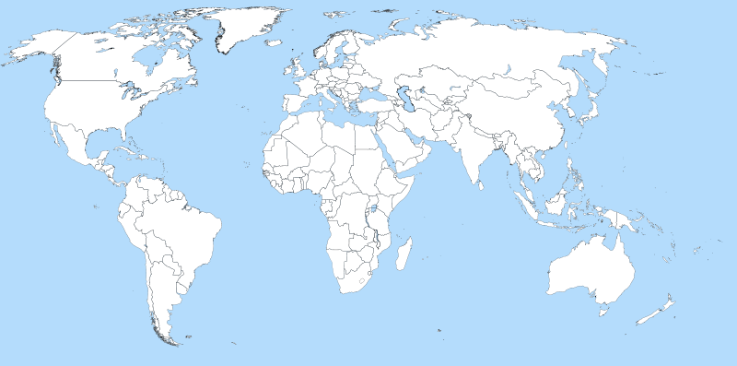

(http://commons.wikimedia.org/wiki/File:A_large_blank_world_map_with_oceans_marked_in_blue.svg; Zugriff Juni 2011)
Lösung für Arbeitsauftrag 1, 2 und 5:
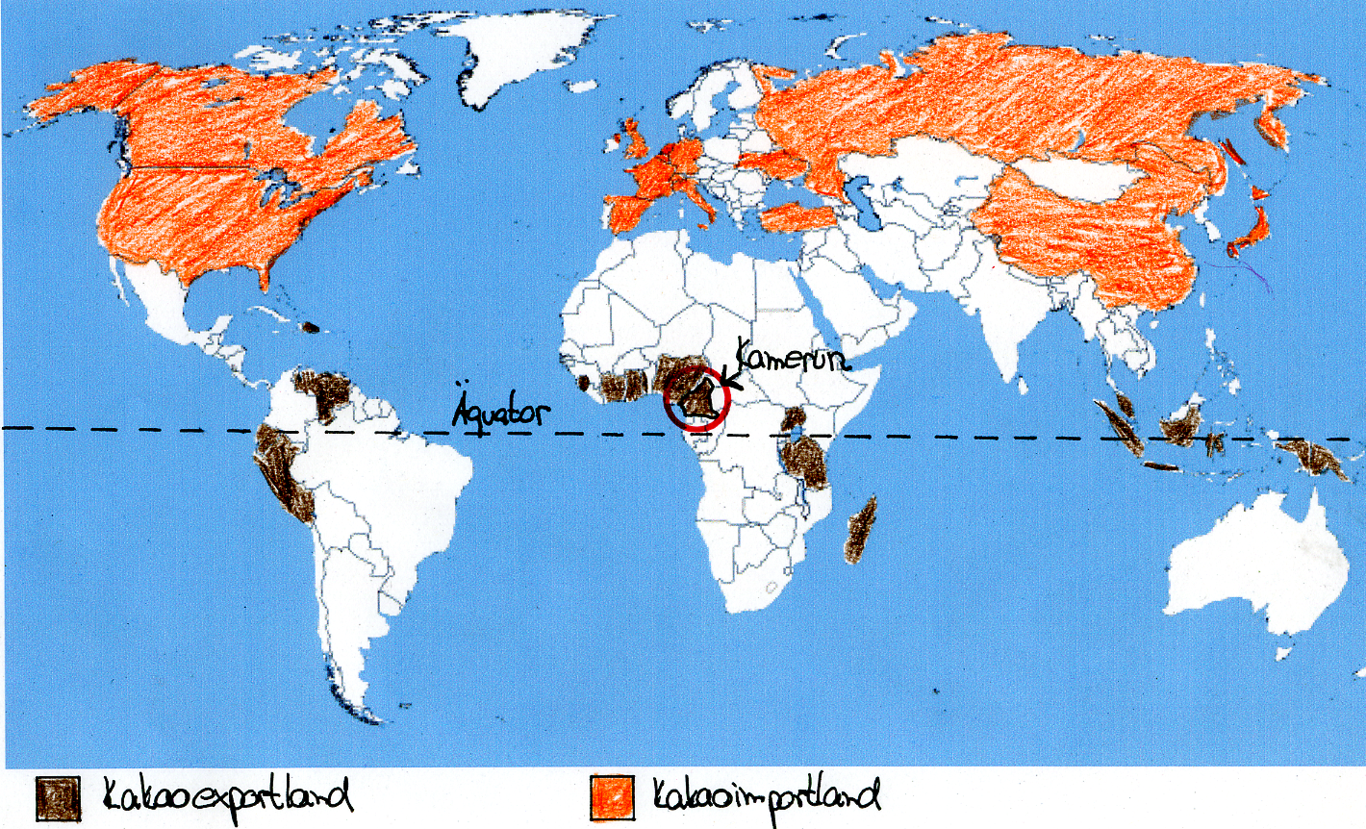

3. Die Kakao-Exportländer liegen äquatornah in der Zone der tropischen Regenklimate. Die meisten Kakao-Importländer liegen in der gemäßigten Klimazone, einige auch in der subtropischen und der subpolaren Klimazone.
4. Die Lebensbedingungen in den afrikanischen Exportländern sind mittelmäßig bis sehr schlecht, in Südamerika und Asien sind die Lebensbedingungen gut bis mittelmäßig. Die meisten Importländer haben sehr gute Lebensbedingungen. Russland, die Ukraine, die Türkei und China haben gute bis mittelmäßige Lebensbedingungen.
6. Kamerun zählt zu den wichtigen Kakaobohnenexporteuren. Es hat in der Rangliste mit 171.835 t Kakaobohnen den fünften Platz weltweit. Verglichen mit den größten Kakaobohnenexporteuren wie der Elfenbeinküste (782.868 t) oder Ghana (474.706 t) ist Kamerun eher ein kleiner Exporteur. Die Elfenbeinküste exportiert viereinhalbmal so viele Kakaobohnen, Ghana fast dreimal so viele Kakaobohnen wie Kamerun.

